Abre el documento TI-Nspire Comportamientos_del_Centro.tns.  En esta actividad, explorarás los efectos que los valores mínimos y máximos tienen sobre la media y la mediana de un conjunto de datos. | 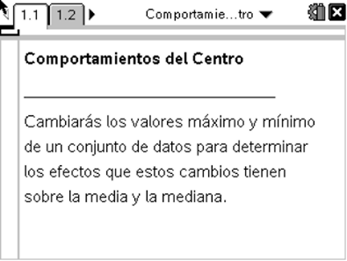

Moverse a la página 1.2. | Presiona / ¢ y / ¡ para navegar a través de la lección.
- Usando tu conocimiento acerca de los gráficos de caja, ¿qué representa la línea vertical que se encuentra dentro de la caja?

2. ¿Qué representa  ?

3. Has Click sobre Δ que se encuentra al lado izquierdo de la pantalla
  - ¿Qué es lo que controla?

  - A medida que des click sobre el Δ que se encuentra en el extremo izquierdo de la pantalla, ¿qué cambia y qué no cambia en la gráfica de puntos? ¿qué cambia y qué no cambia en la gráfica de caja?

  - ¿Qué le sucede a la media?

  - ¿Qué le sucede a la mediana?

4. Completa el enunciado: Cuando el valor mínimo de un conjunto de datos decrece, la media __________________ y la mediana ___________________

5. Da click sobre el Δ que se encuentra a la derecha de la pantalla. .
  - ¿Qué es lo que éste controla?

  - ¿Qué cambia y qué no cambia en la gráfica de puntos? ¿Y en el gráfico de caja?

  - ¿Qué le sucede a la media?

d. ¿Qué le sucede a la mediana?

6. Completa el enunciado: Cuando el valor máximo de un conjunto de datos aumenta, la media __________________ y la mediana ____________________.
7. Clickear en el Δ y ∇ en ambos lados de la pantalla hasta que la media y la mediana se igualen. ¿Qué es lo que notas?

8. ¿Qué información puedes obtener viendo un gráfico de caja que no puedes obtener observando solamente a un conjunto de números?

